jak wybrać wyciskarkę wolnoobrotową?
Zastanawiasz się jak wybrać wyciskarkę wolnoobrotową? Oto praktyczne porady, które warto zastosować, przeglądając asortyment.

Wyciskarka obrotowa - praktyczne porady

Zastanawiacie się jak wybrać wyciskarkę wolnoobrotową? Wszystko zależy od trybu życia i kuchni jaką posiadacie? Jeśli chcecie wyciskać soki owocowe lub warzywne tylko dla siebie to warto wybrać małą, kompaktową wyciskarkę. Taka wyciskarka stworzy doskonałe soki bez zabierania przestrzeni w kuchni.

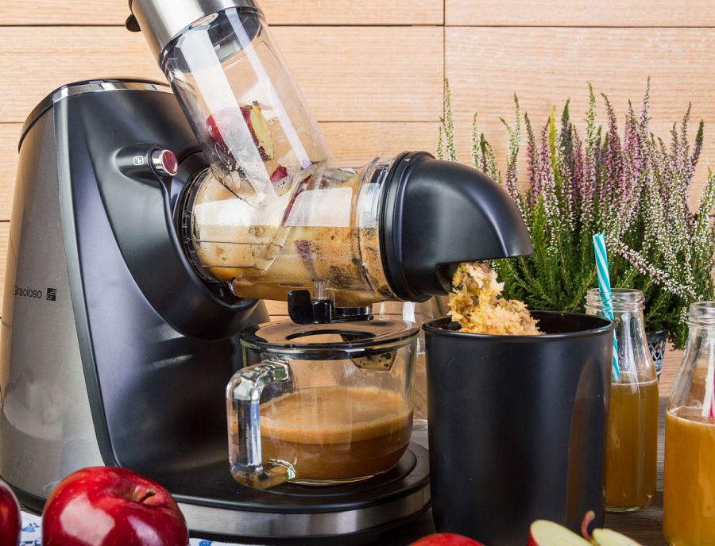
Jeśli zaś macie dużą rodzinę, która ma wiele potrzeb to warto zainwestować w urządzenie wielofunkcyjne, które jednocześnie jest wyciskarką wolnoobrotową. Można od razu wrzucić tam cały owoc, który szybko zostanie zmiażdżony. Dodatkowo otwór wsadowy jest naprawdę duży, dzięki czemu nie trzeba ich kroić przed włożeniem.
Inne porady jak wybrać wyciskarkę wolnoobrotową

Wybór wyciskarki wolnoobrotowej warto uzależnić również od mocy urządzenia. Warto zainwestować w urządzenie które ma powyżej 150 W, gdyż taka wyciskarka poradzi sobie z twardymi owocami i warzywami. Należy pamiętać, że im większa moc tym większa efektywność.
Wyciskarka wolnoobrotowa powinna mieć co najmniej 2 lata gwarancji.

Więcej o wyborze wyciskarki...

Jeśli jeszcze macie wątpliwości jak wybrać wyciskarkę wolnoobrotową, to zachęcamy do zajrzenia na stronę VitaMoc, gdzie temat został opisany szerzej.

